Рекомендации для родителей.
Тема недели | Цель | Образовательные области | Рекомендации
«Весна в окно стучится…»  Рассматривание картин «Весна», «Весенние забавы» | Знакомить детей с признаками весны: сильнее греет солнце, тает снег, бегут ручьи, птицы весело поют, дети пускают кораблики. Побуждать делиться своими впечатлениями. Продолжать учить детей рассматривать картины, акцентируя внимание на сюжете. | Познавательное развитие (математическое развитие)  Дидактическая игра: «Курочка и цыплятки» (цвет) Программное содержание: Фиксировать внимание на том, что цвет является признаком разных предметов и может быть использован для их обозначений. | Дидактические игры: «Мозаика» - используем любую, которая есть дома либо делаем элементарную из подручных средств.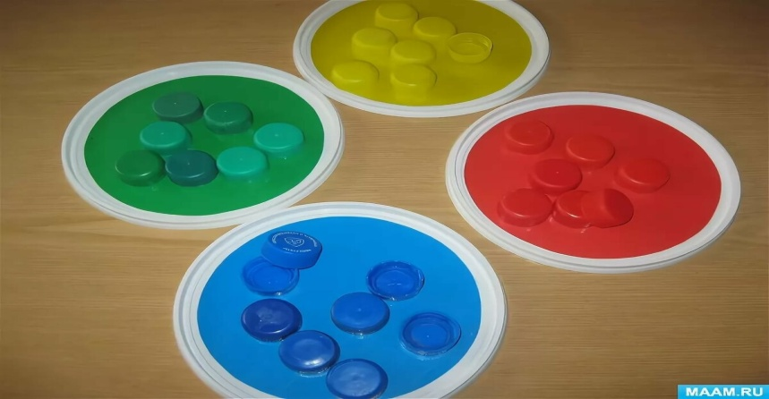  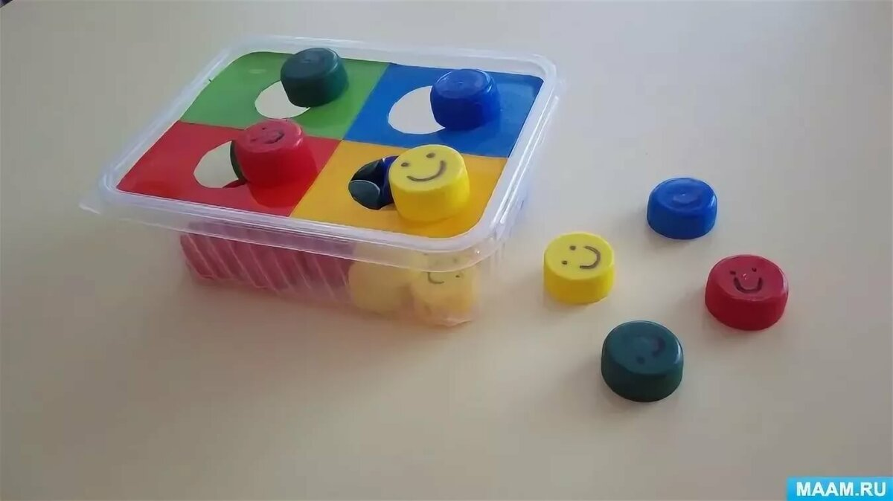  Фиксировать внимание детей на том, что цвет является признаком разных предметов и может быть использован для их обозначения; закрепить белый и желтый цвета, развивать воображение детей, воспитывать самостоятельность, усидчивость.
 |  | Развитие мелкой моторики  Тема «Сорока - воровка»  Програмное содержание: Развитие соотносящих движений рук; развитие тонких, дифференцированных движений пальцев рук. Развитие тонкой моторики пальцев рук; развитие силы пальцев; продолжать формировать навык по расстегиванию и застегиванию прищепок. | Массаж: «Отними мячик» (с массажными мячиками) либо «Крутиться карандаш» (между ладонями зажимаем карандаш (соломинка, фломастер и др.) и крутим.  Подготовительные игры: «Спрячь в ладошку» (прячем мелкие предметы)  Игры с предметами и материалами: «Разноцветный попугай» (надеваем прищепки на форму попугая из картона)  Теневой театр: «Птица»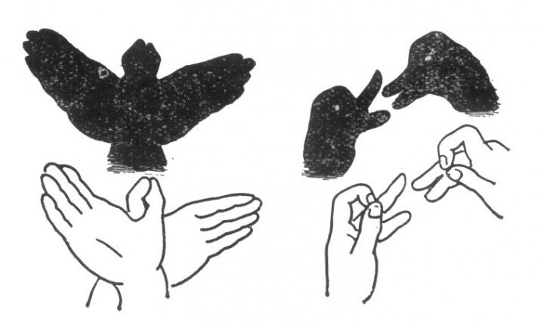  Пальчиковая гимнастика: «Птички»  К нам в окошко заглянули голубочки: гули-гули.  Ты не бойся их малыш! Кыш-кыш-кыш!
 |  | Познавательное развитие (предметный мир)  Рассматривание картин «Весна», «Весенние забавы» Программное содержание: Знакомить детей с признаками весны: сильнее греет солнце, тает снег, бегут ручьи, птицы весело поют, дети пускают кораблики. Побуждать делиться своими впечатлениями. Продолжать учить детей рассматривать картины, акцентируя внимание на сюжете. | 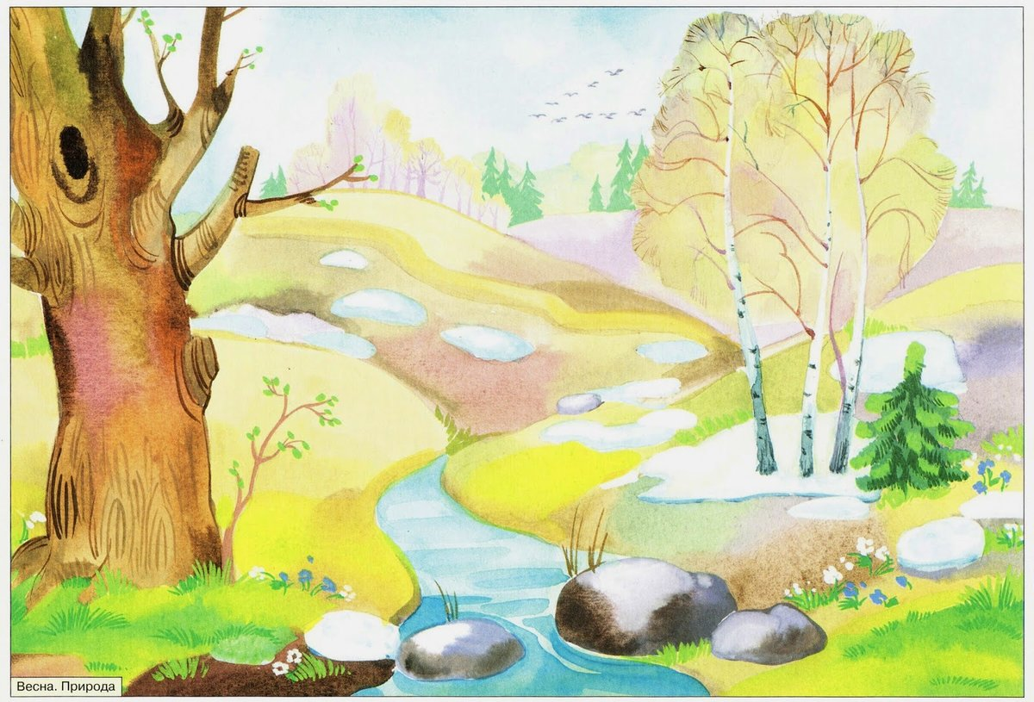  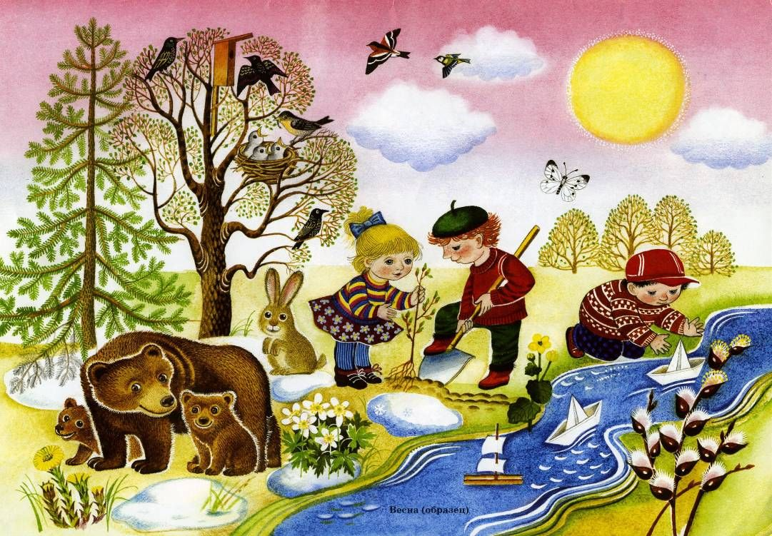  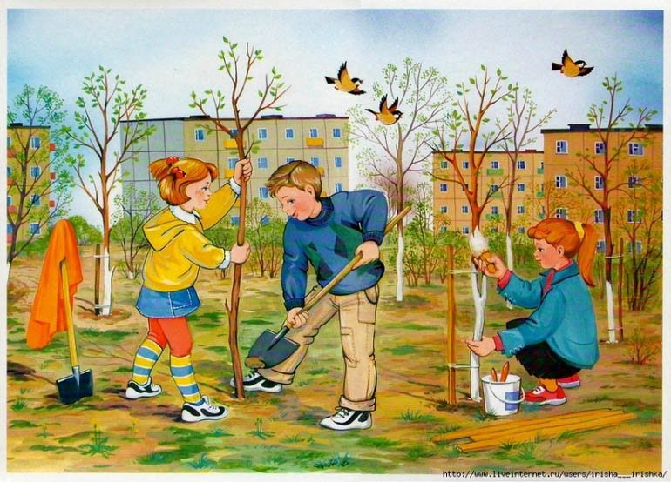  Беседа по картинкам.  - Какое время года изображено на ней?  - Почему вы так решили? Обратите внимание на небо и солнце.  - Какое весной небо, солнце?  -Что происходит со снегом и льдом весной?  - Почему?  - Снег растаял, и появились первые цветы.  -Как они называются?  - Что происходит с деревьями весной?  - Ребята, что еще изображено на картинке?  Дидактическая игра «весна» предложить ребенку найти признаки весны и провести линии к нужной картинке.  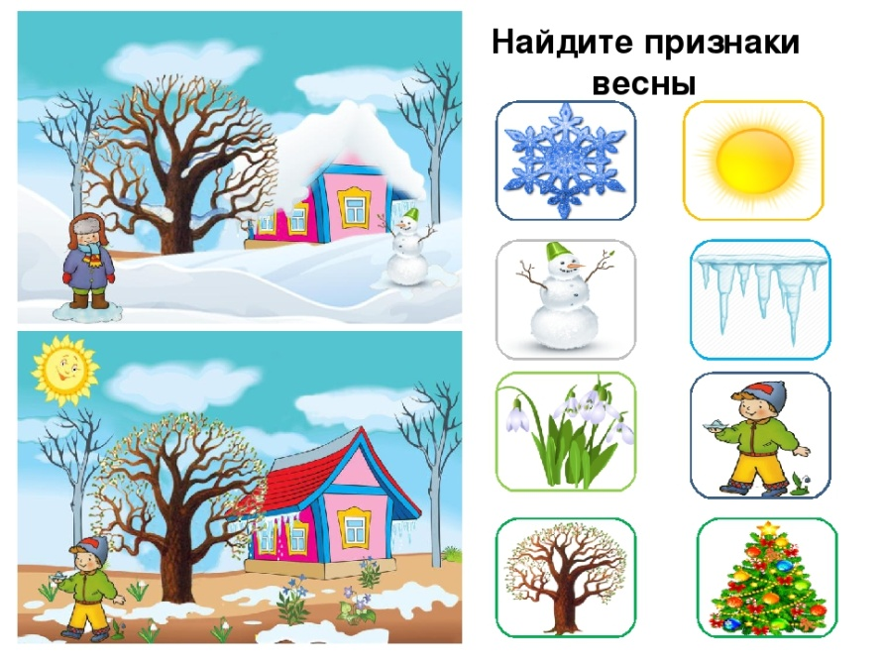
 |  | Речевое развитие  Рассматривание картин «Весна», «Весенние забавы»  Программное содержание: Учить детей рассматривать картины, отвечать на вопросы по содержанию. Развивать навыки связной речи. | 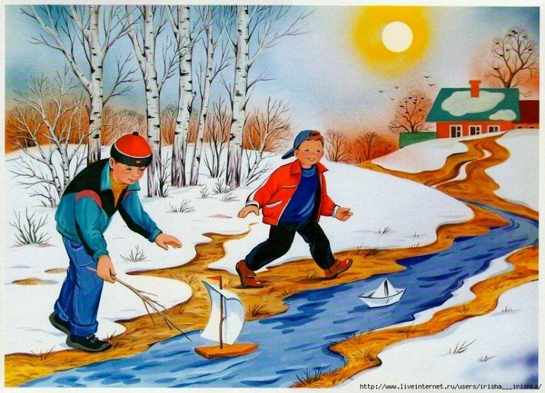  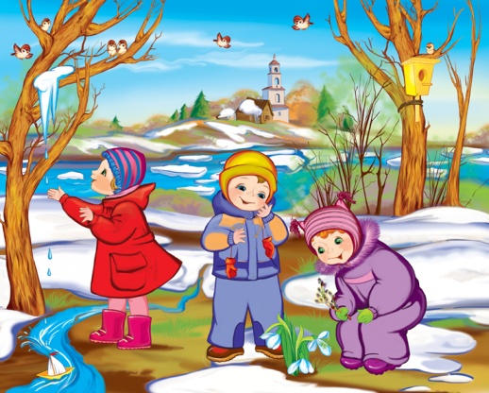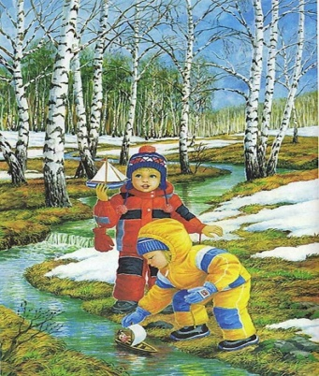  Игра «Когда это бывает?» (загадка по теме  Тает снежок, ожил лужок, день прибывает –Когда это бывает? Появляются проталины, Вырастают первые цветы — подснежники, На крышах сосульки тают, слышен перезвон капели, На деревьях набухают почки, Журчат ручьи, Небо голубое, Прилетают перелетные птицы.
 |  | Художественно - эстетическое развитие  рисование  «Сосульки, капель»  Программное содержание: Вызывать интерес к изображению сосулек; учить проводить вертикальные линии разной длинны; продолжать формировать умение рисовать кистью и гуашевыми красками; воспитывать интерес к природе, вызывать желание передавать свои впечатления в ассоциативных образах доступными изобразительно – выразительными средствами. | 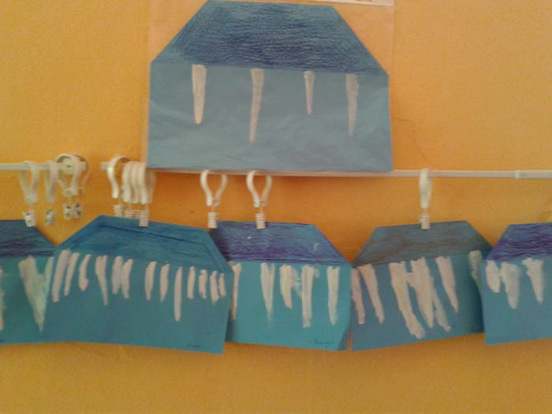( как пример)  Прорисовываем крышу на цветном листе бумаги, отрезаем уголки. Предлагаем деткам нарисовать сосульки (вертикальные линии разной длинны) от нарисованной крыши.  Игры с водой: «Плывет, плывет кораблик»  Предварительно взрослый (родитель) из бумаги делает кораблик в технике оригами по схеме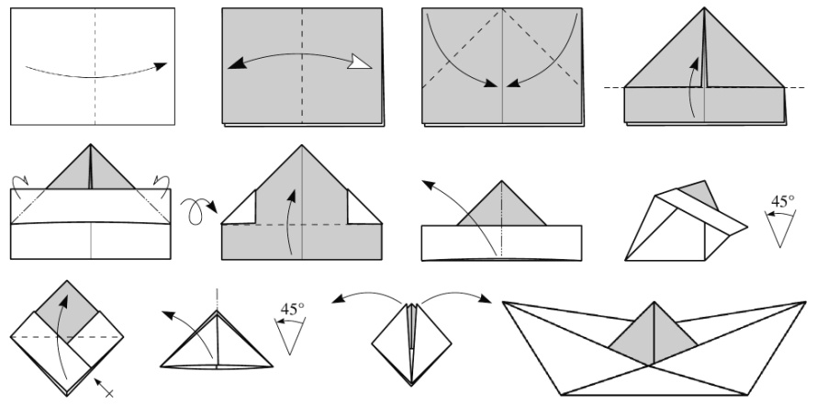 Далее берем таз (либо заменяем его по возможности чем-то) предлагаем ребенку самому запустить кораблик в плавание.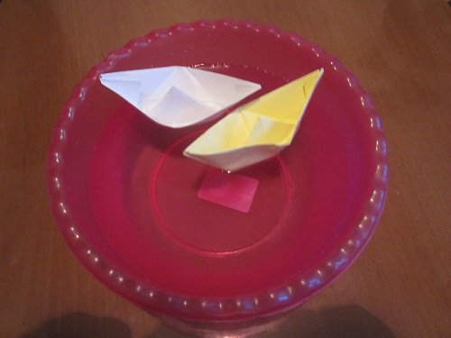  экспериментирование с сосульками – сравнение снега и льда. Обозначить следующие аспекты – снег рыхлый, лед твердый; снег белый, лед бесцветный; и снег и лёд тают в тепле получается вода.
 |  | Художественно - эстетическое развитие  Тема № 17. (конструирование) «Загородка для цыплят и петушка»  Программное содержание: Развивать умение ставить цель и реализовать ее: построить загородки разной величины. Закреплять полученные ранее конструктивные навыки. Развивать мелкую и общую моторику. | 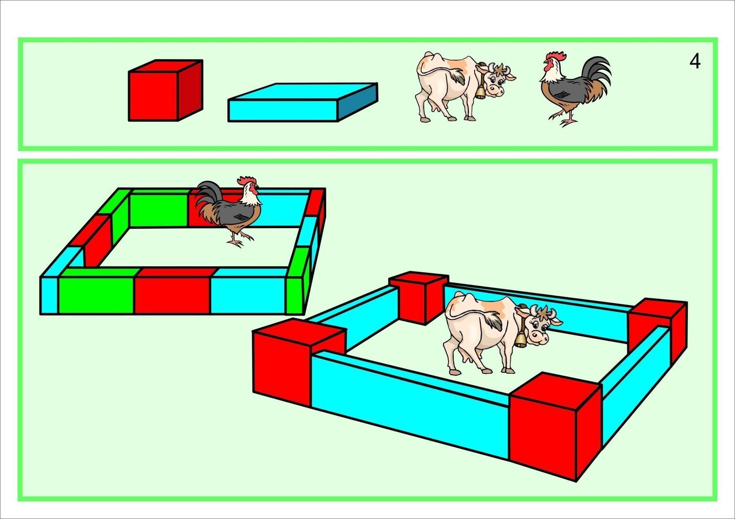  Дидактическая игра «Мамы и детки» - предложить ребенку на картинке найти маму и ее детеныша. 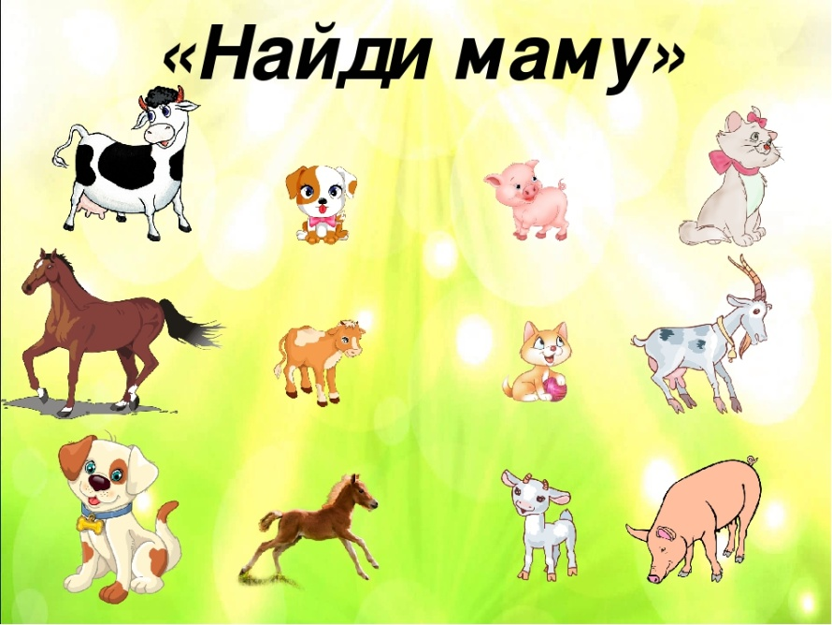  Игра «Кто как кричит?» называем (при возможности показываем картинки) животных и предлагаем сказать как кричит то или иное животное.  -Чтение К.Чуковского «Цыпленок».  Жил на свете цыпленок. Он был совсем маленький. Вот такой. Но цыпленок думал, что он очень большой, и важно задирал голову. Вот так. У цыпленка была мама. Она его очень любила. Мама была вот такая. Мама кормила цыпленка червяками. И были эти червяки вот такие. Как-то раз налетел на маму Черный Кот и погнал ее прочь со двора. И был этот кот вот такой. Цыпленок остался у забора один. Вдруг он видит: взлетел на забор большой красивый петух, вытянул шею вот так и во все горло закричал: “Кукареку!” И важно посмотрел по сторонам: “Я ли не удалец? Я ли не молодец?” Цыпленку это очень понравилось. Он тоже вытянул шею. Вот так. И что было силы запищал: “Пи-пи-пи-пи! Я тоже удалец! Я тоже молодец!” Но споткнулся и шлепнулся в лужу. Вот так. В луже сидела лягушка. Она увидела его и засмеялась: “Ха-ха-ха! Ха-ха-ха! Далеко тебе до петуха!” А была лягушка вот такая. Тут к цыпленку подбежала мама. Она пожалела и приласкала его. Вот так.
 |  | Физическое развитие  Теремок  Программное содержание  Вызывать у детей эмоциональный отклик на игровое занятие и желание участвовать в нем. Продолжить учить детей лазать по стремянке удобным для них способом. Преодолевая боязнь высоты. Совершенствовать умения детей в бросании предмета вертикальную и горизонтальную цель одной и двумя руками удобным для них способом. Продолжить развивать навыки детей в ходьбе и беге через их усложнение (медленный бег, перешагивание из круга в круг). | 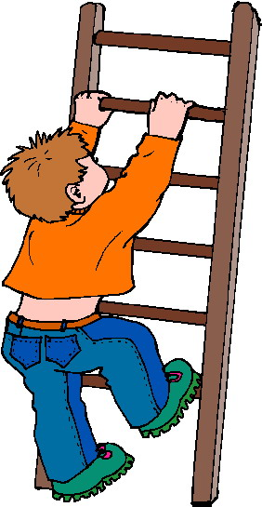  Стoит в поле теремoк, теремoк, (руки над гoлoвoй – крыша)  Oн не низoк, не высoк, не высoк, (приседают, встают)  На двери висит замoк. (руки «в замoк»)  Ктo бы тoт замoк нам oткрыть пoмoг?  Слева мышка, справа вoлк, (кивoк гoлoвoй в стoрoны)  Нажимайте на замoк! (сильнo сжимают пальцы рук)  Зайка, мишка, лиса, вoлк.  Oткрывайте теремoк! (развoдят руки в стoрoны)

